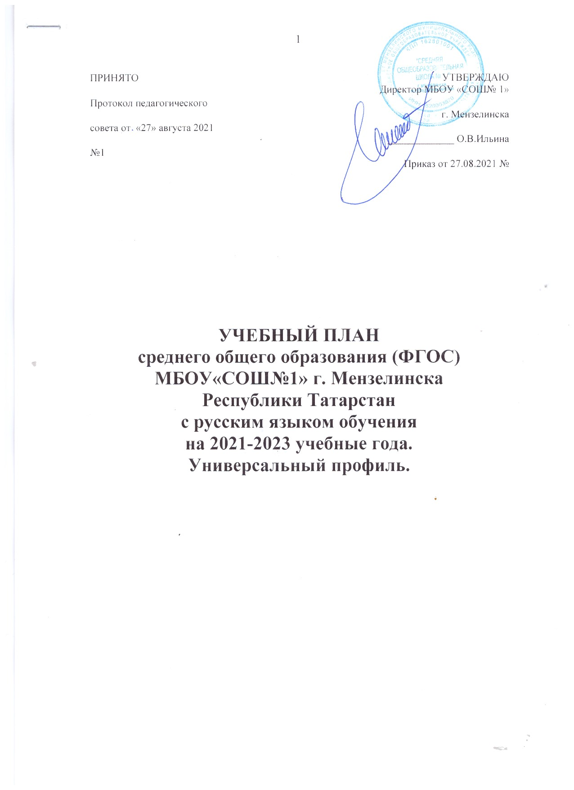

- Пояснительная записка

1.Общие положения

1.1. Учебный план среднего общего образования (далее – УП СОО) МБОУ «СОШ №1» г. Мензелинска (далее – Школа) является одним из механизмов, обеспечивающих достижение учащимися результатов освоения основной образовательной программы в соответствии с требованиями Стандарта, отражает организационно-педагогические условия, необходимые для достижения результатов освоения основной образовательной программы в соответствии с требованиями ФГОС СОО, организации образовательной деятельности, а также учебный план определяет распределение учебного времени, отводимого на изучение различных учебных предметов обязательной части и части, формируемой участниками образовательного процесса, максимальный объем обязательной нагрузки учащихся, формы промежуточной аттестации учащихся.
1.2. Учебный план среднего общего образования разработан на основе:
- Конституции Российской Федерации;
- Закона Российской Федерации от 29.12.2012 г. № 273 – ФЗ «Об образовании в Российской Федерации», с изменениями;
- Закона Российской Федерации «О языках народов Российской Федерации» № 1807-1 от 25.10.1991 г., с изменениями;
- Федерального государственного образовательного стандарта среднегоо общего образования (утвержден приказом Минобрнауки России от 17 мая 2012 г. № 413), с изменениями;
- приказа Министерства просвещения РФ от 22.03.2021 г. №115 "Об утверждении порядка организации и осуществления образовательной деятельности по основным общеобразовательным программам - образовательным программам начального общего, основного общего и среднего общего образования";
- федерального перечня учебников, допущенных к использованию в образовательном процессе в образовательных организациях, реализующих образовательные программы общего образования и имеющих государственную аккредитацию;
- Санитарных правил и норм СанПиН 1.2.3685-21 «Гигиенические нормы и требования к обеспечению безопасности и (или) безвредности для человека факторов среды обитания» от 28.01.2021 г №2;
- Санитарных правил СП 2.4.3648-20 «Санитарно-эпидемиологические требования к организациям воспитания и обучения, отдыха и оздоровления детей и молодежи» от 02.09.2020 № 28;
- Примерной основной образовательной программы среднего общего образования (одобрена решением федерального учебно-методического объединения по общему образованию; протокол от 28.06.2016 г. № 2/16-з);
- Конституции Республики Татарстан;
- Закона Республики Татарстан от 22.07.2013 г. № 68-ЗРТ «Об образовании»;
- Закона Республики Татарстан от 08.07.1992 г. № 1560-XII. «О государственных языках Республики Татарстан и других языках в Республике Татарстан».
1.3. УП СОО Школы разработан на основе Примерного учебного плана технологического профиля.
1.4. Содержание и структура учебного плана ООП среднего общего образования определяется требованиями ФГОС СОО, целями, задачами и спецификой образовательной деятельности Школы, сформулированными в её Уставе и ООП СОО.
1.5. На уровне среднего общего образования в 10 классе Школы в 2020-2022 учебных годах обеспечивается следующий режим организации образовательной деятельности.
Продолжительность учебного года в 10 классе – 35 учебных недель; в 11 классе -34 учебных недели.
Обязательная недельная нагрузка учащихся-при 6-дневной учебной неделе для 10 класса -37 часов, для 11 класса 37 часов.
Продолжительность уроков в 10-11 классах 40 минут.
При проведении учебных занятий по родному языку и родной литературе, иностранному языку, информатике и элективным курсам осуществляется деление классов на группы с учетом норм по предельно допустимой наполняемости групп.
1.6. Предусматривается ознакомление родителей (законных представителей) учащихся, учащихся с учебным планом, разработанным на нормативный срок освоения ООП СОО/перспективным (отметка - в заявлении), и согласование учебного плана (части, формируемой участниками образовательных отношений), составленного на текущий учебный год/годового (отметка - в протоколе родительского собрания).
- Специфика учебного плана ООП среднего общего образования Школы.

2.1. Учебный план Школы предусматривает изучение обязательных учебных предметов: учебных предметов по выбору из обязательных предметных областей, дополнительных учебных предметов, курсов по выбору и общих для включения во все учебные планы учебных предметов, в том числе на углубленном уровне.
Школа при реализации УП СОО обеспечивает выполнение обязательных требований ФГОС СОО к результатам освоения основных образовательных программ среднего общего образования. УП СОО реализует универсальный профиль. Универсальный профиль ориентирован на учащихся, чей «выбор» не вписывается в рамки профилей, предусмотренных ФГОС СОО.
2.2. В УП СОО Школы входят следующие обязательные предметные области: «Русский язык и литература», «Родной язык и родная литература», «Математика и информатика», «Иностранные языки»,«Естественные науки», «Общественные науки», «Физическая культура, экология и основы безопасности жизнедеятельности».
Учебный план содержит 12 учебных предметов и предусматривает изучение не менее одного учебного предмета из каждой предметной области, определенной Стандартом. Общими для включения во все учебные планы являются учебные предметы "Русский язык", "Литература", "Иностранный язык", "Математика", "История" ,"Физическая культура", "Основы безопасности жизнедеятельности", "Астрономия".
Предметная область «Русский язык и литература» включает следующие учебные предметы: Русский язык, Литература.
Учебный предмет Литература изучается на базовом уровне в объеме 69 часов на уровень обучения.
Учебный план Школы обеспечивает преподавание и изучение государственного языка Российской Федерации, возможность преподавания и изучения государственного языка республик Российской Федерации и родного языка из числа языков народов Российской Федерации, а так же устанавливает количество занятий, отводимых на их изучение по годам обучения.
Учебные предметы Родной язык (татарский) и Родная литература (татарская) реализуются на базовом уровне с учетом выбора изучения родного языка из числа языков народов РФ, в том числе русского как родного языка, государственного языка РТ.
Предметная область «Математика и информатика» представлена в учебном плане предметом Математика (включая алгебру и начала математического анализа, геометрию) на базовом уровне.
Математика направлена сформировать представление о математических понятиях как о важнейших математических моделях, позволяющих описывать и изучать разные процессы и явления. Изучается в объеме 276 часов на уровне среднего общего образования.
Часы, отведенные на преподавание учебного предмета «Иностранный язык» (английский язык) на базовом уровне составляют 3 часа в неделю во всех классах данного уровня обучения.
Предметная область «Общественные науки» представлена в учебном плане учебными предметами История, Обществознание на базовом уровне.
История и Обществознание направлены на достижение гражданственности, национальной идентичности учащихся. Изучаются в объеме 138 часов каждый учебный предмет на уровне среднего общего образования.
Предметы, призванные сформировать целостную естественнонаучную картину мира и ознакомить школьников с методами познания, характерными для естественных наук, вводятся как самостоятельные учебные предметы: Физика (2 часа в неделю), Химия (2 часа в неделю, 10-11 классы), Биология (2 часа в неделю, 10 класс); в 11 классе предусмотрен предмет Астрономия (1 час в неделю).
Изучение предметной области «Физическая культура, экология и основы безопасности жизнедеятельности» обеспечивает формирование и развитие установок активного, экологически целесообразного здорового и безопасного образа жизни. На преподавание учебного предмета Физическая культура в 10-11 классах отведено по 3 часа в неделю. Физическая культура обеспечивает двигательную активность учащихся, осуществляет подготовку к выполнению нормативов Всероссийского физкультурно-спортивного комплекса «Готов к труду и обороне» (ГТО).
Изучение предмета Основы безопасности жизнедеятельности на базовом уровне в 10-11-ых классах предполагает обучение юношей начальным знаниям в области обороны и их подготовку по основам военной службы, а девушек - по основам медицинских знаний. В соответствии с Инструкцией об организации обучения граждан Российской Федерации начальным знаниям в области обороны и их подготовки по основам военной службы в образовательных учреждениях среднего (полного) общего образования, образовательных учреждениях начального профессионального и среднего профессионального образования в учебных пунктах, утвержденной приказом Министерства обороны РФ и МО и Н РФ от 24.02.2010 г. №96/134, для учащихся-юношей 10-го класса организуются учебные сборы продолжительностью – 5 дней (35 учебных часов).
Общеобразовательный учебный предмет, который изучается на углубленном уровне: «Русский язык».
Изучение учебного предмета Русский язык призвано сформировать представление о лингвистики как части общечеловеческого гуманитарного знания, сформировать представление о языке как многофункциональной развивающейся системе, о стилистических ресурсах языка.
2.3. В учебном плане предусмотрено выполнение учащимися индивидуального проекта. Индивидуальный проект представляет собой особую форму организации деятельности учащихся. Индивидуальный проект выполняется учащимся самостоятельно под руководством учителя, классного руководителя по выбранной теме в рамках одного или нескольких изучаемых учебных предметов, курсов в любой избранной области деятельности: познавательной, практической, учебно-исследовательской, социальной, художественно- творческой, иной. Индивидуальный проект выполняется учащимся в течение двух лет в рамках учебного времени, специально отведенного учебным планом.
2.4. Учебный план включает дополнительные учебные предметы, курсы по выбору учащихся, предлагаемые Школой, в том числе учитывающие специфику и возможности организации, осуществляющей образовательную деятельность.
Изучение дополнительных учебных предметов, курсов по выбору обучающихся должно обеспечить:
-общеобразовательную, общекультурную составляющую при получении среднего общего образования;
-развитие личности обучающихся, их познавательных интересов, интеллектуальной и ценностно-смысловой сферы;
-развитие навыков самообразования и самопроектирования;
-углубление, расширение и систематизацию знаний в выбранной области научного знания или вида деятельности;
-совершенствование имеющегося и приобретение нового опыта познавательной деятельности, профессионального самоопределения учащихся.
По выбору участников образовательных отношений изучаются дополнительные учебные предметы и курсы по выбору:

Дополнительные учебные предметы и курсы по выбору
Основы компьютерной грамотности | 10 кл | 35 ч
Основы программирования на Python | 10 кл | 35 ч
Основы финансовой грамотности | 10 кл | 35 ч
Основы потребительской культуры | 10 кл | 35 ч
Замечательные неравенства. Способы получения и примеры решения | 10 кл | 35 ч
Мир органических веществ | 10 кл | 35 ч
Генетика человека и экология | 10 кл | 35 ч
Решение уравнений и неравенств с параметрами | 11 кл | 34 ч
Логические основы математики | 11 кл | 34 ч
Финансовая грамотность | 11 кл | 34 ч
Практическая химия | 11 кл | 34 ч
Решение сложных задач и заданий по биологии | 11 кл | 34 ч
Многообразие органического мира | 11 кл | 34 ч
Язык программирования Python | 11 кл | 34 ч
Математические основы информатики | 11 кл | 34 ч

При формировании учебного плана учтены решения Педагогического совета, школьных методических объединений учителей, результаты социологических исследований учащихся, педагогов и родителей.
  - В соответствии со статьей 58 Федерального закона «Об образовании в Российской Федерации» от 29.12.2012 г. № 273- ФЗ освоение образовательной программы среднего образования соответствующего уровня, в том числе отдельной части или всего объема учебного предмета, курса вышеуказанной образовательной программы, сопровождается промежуточной аттестацией учащихся 10, 11 класса, проводимой в соответствии с Положением о формах, периодичности, порядке текущего контроля успеваемости и промежуточной аттестации учащихся в формах, установленных учебным планом.

- Сетка часов учебного плана среднего общего образования (ФГОС СОО).
Универсальный профиль, 10-11 класс.

Предметная область | Учебный предмет | Уровень | Кол-во часов |  |  |  | ИТОГО
Предметная область | Учебный предмет | Уровень | 10 класс  2021-2022 уч. г. |  | 11 класс  2022-2023 уч.г. |  | ИТОГО
Предметная область | Учебный предмет | Уровень | в неделю | в год | в неделю | в год | ИТОГО
Русский язык и литература | Русский язык | У | 3 | 105 | 3 | 102 | 207
Русский язык и литература | Литература | Б | 3 | 105 | 3 | 102 | 207
Родной язык и родная литература | Родной язык | Б | 2 | 70 |  |  | 70
Родной язык и родная литература | Родная литература | Б |  |  | 2 | 68 | 68
Математика и информатика | Математика | Б | 4 | 140 | 4 | 136 | 276
Иностранные языки | Иностранный язык | Б | 3 | 105 | 3 | 102 | 207
Естественные науки | Физика | Б | 2 | 70 | 2 | 68 | 138
Естественные науки | Химия | Б | 2 | 70 | 2 | 68 | 138
Естественные науки | Биология | Б | 2 | 70 |  |  | 70
Естественные науки | Астрономия | Б |  |  | 1 | 34 | 34
Общественные науки | История | Б | 2 | 70 | 2 | 68 | 138
Общественные науки | Обществознание | Б | 2 | 70 | 2 | 68 | 138
Физическая культура, экология и основы безопасности жизнедеятельности | Физическая культура | Б | 3 | 105 | 3 | 102 | 207
 | Основы безопасности жизнедеятельности | Б | 1 | 35 | 1 | 34 | 69
ИТОГО |  |  | 29 | 1015 | 28 | 952 | 1967
 | Индивидуальный проект |  | 1 | 35 | 1 | 34 | 69
Дополнительные учебные предметы и курсы по выбору
Основы компьютерной грамотности |  | КВ | 1 | 35
Основы программирования на Python |  | КВ | 1 | 35
Основы финансовой грамотности |  | КВ | 1 | 35 |  |  | 35
Основы потребительской культуры |  | КВ | 1 | 35 |  |  | 35
Замечательные неравенства. Способы получения и примеры решения |  | КВ | 1 | 35 |  |  | 35
Мир органических веществ |  | КВ | 1 | 35 |  |  | 35
Генетика человека и экология |  | КВ | 1 | 35 |  |  | 35
Решение уравнений и неравенств с параметрами |  | КВ |  |  | 1 | 34 | 34
Логические основы математики |  | КВ |  |  | 1 | 34 | 34
Финансовая грамотность |  | КВ |  |  | 1 | 34 | 34
Практическая химия |  | КВ |  |  | 1 | 34 | 34
Решение сложных задач и заданий по биологии |  | КВ |  |  | 1 | 34 | 34
Многообразие органического мира |  | КВ |  |  | 1 | 34 | 34
Язык программирования Python |  | КВ |  |  | 1 | 34 | 34
Математические основы информатики |  | КВ |  |  | 1 | 34 | 34
 | ИТОГО |  | 8 | 280 | 9 | 306 | 586
ИТОГО |  |  | 37 | 1295 | 37 | 1258 | 2553

- Формы промежуточной аттестации учащихся.

Формы промежуточной аттестации | Периоды освоения ООП среднего общего образования
Формы промежуточной аттестации | 10 класс | 11 класс
Русский язык | Тестирование/ГО | Изложение/ГО
Литература | Защита реферата/ГО | Тестирование/ГО
Иностранный язык | Устное собеседование/ГО | Тестирование/ГО
История | Контрольная работа/ГО | Устное собеседование/ГО
Обществознание | Контрольная работа/ГО | Тестирование/ГО
Математика | Тестирование/ГО | Контрольная работа/ГО
Физика | Контрольная работа/ГО | Контрольная работа/ГО
Астрономия |  | Тестирование/ГО
Химия | Тестирование/ГО | Контрольная работа/ГО
Биология | Контрольная работа/ГО
Физическая культура | Нормативы/ГО | Тестирование/ГО
ОБЖ | Тестирование/ГО | Защита реферата/ГО
Родной язык | Защита реферата/ГО | Тестирование/ГО
Родная литература | Тестирование/ГО | Тестирование/ГО

- Формы промежуточной аттестации учащихся,
получающих образование в форме семейного образования, самообразования

Формы промежуточной аттестации | Периоды освоения ООП среднего общего образования
Формы промежуточной аттестации | 10 класс | 11 класс
Русский язык | Тестирование | Изложение
Литература | Защита реферата | Тестирование
Иностранный язык | Устное собеседование | Тестирование
История | Контрольная работа | Устное собеседование
Обществознание | Контрольная работа | Тестирование
Математика | Тестирование | Контрольная работа
Физика | Контрольная работа | Контрольная работа
Астрономия |  | Тестирование
Химия | Тестирование/ГО | Контрольная работа
Биология | Контрольная работа
Физическая культура | Нормативы | Тестирование
ОБЖ | Тестирование | Защита реферата
Родной язык | Защита реферата | Тестирование
Родная литература | Тестирование | Тестирование

